## 第3章 函数的增长

#### 练习 3.1-1



**问题分析**

由于*f*(*n*)和*g*(*n*)都是渐近非负函数，所以存在一个*n*0，使得对所有*n* ≥ *n*0，有*f*(*n*) ≥ 0和*g*(*n*) ≥ 0。

取*c*1 = 1/2，当*n* ≥ *n*0时，如果*f*(*n*) ≥ *g*(*n*)，则max(*f*(*n*), *g*(*n*)) = *f*(*n*) ≥ (*f*(*n*) + *g*(*n*)) / 2 = *c*1 (*f*(*n*) + *g*(*n*))。如果*f*(*n*) < *g*(*n*)，同理可证max(*f*(*n*), *g*(*n*)) ≥ *c*1 (*f*(*n*) + *g*(*n*))。

取*c*2 = 1，当*n* ≥ *n*0时，如果*f*(*n*) ≥ *g*(*n*)，则max(*f*(*n*), *g*(*n*)) = *f*(*n*) ≤ *f*(*n*) + *g*(*n*) = *c*2 (*f*(*n*) + *g*(*n*))。如果*f*(*n*) < *g*(*n*)，同理可证max(*f*(*n*), *g*(*n*)) ≤ *c*2 (*f*(*n*) + *g*(*n*))。

综上所述，当*n* ≥ *n*0时，0 ≤ *c*1 (*f*(*n*) + *g*(*n*)) ≤ max(*f*(*n*), *g*(*n*)) ≤ *c*2 (*f*(*n*) + *g*(*n*))，所以max(*f*(*n*), *g*(*n*)) = Θ(*f*(*n*) + *g*(*n*))。

#### 练习 3.1-2



**问题分析**

(*n*+*a*)b = Θ(*nb*)意味着存在*c*1 > 0、*c*2 > 0和*n*0 > 0，使得对所有*n* ≥ *n*0，有0 ≤ *c*1*nb* ≤ (*n*+*a*)b ≤ *c*2*nb*。

先证明(*n*+*a*)b ≥ *c*1*nb*。将不等式变换为



取任意0 < *c*1 < 1，由于*b* > 0，故，所以。上面的不等式可以变换为



这意味着对任意0 < *c*1 < 1，都可以找到一个，使得对所有*n* ≥ *n*0，(*n*+*a*)b ≥ *c*1*nb*成立。更严格的说法应当是

用同样的方法，可证明，对任意*c*2 > 1，都可以找到一个，使得对所有*n* ≥ *n*0，(*n*+*a*)b ≤ *c*2*nb*成立。更严格的说法应当是

综上所述，(*n*+*a*)b = Θ(*c*1*nb*)。

#### 练习 3.1-3



**问题分析**

O(*n*2)表示的是上界，而“至少”表示的是下界，二者是矛盾的。

#### 练习 3.1-4



**问题分析**

取任意*c* ≥ 2，对任意*n* > 0，都有2*n*+1 = 2∙2n ≤ *c*∙2n。故2*n*+1 = O(2*n*)成立。

而22*n* = (2*n*)2 = 2*n*∙2*n*，不存在正常量*c*及*n*0，使得对所有*n* ≥ *n*0，有22*n* ≤ *c*∙2n。故22*n* = O(2*n*)不成立。

#### 练习 3.1-5





**问题分析**

略。

#### 练习 3.1-6



**问题分析**

略。

#### 练习 3.1-7



**问题分析**

假如存在这样的函数*f*(*n*)，满足*f*(*n*)o(*g*(*n*))ω(*g*(*n*))。

*f*(*n*)o(*g*(*n*))说明对任意正常量*c* > 0，存在常量*n*1 > 0，使得对所有*n* ≥ *n*1，有*f*(*n*) < *cg*(*n*)。

而*f*(*n*)ω(*g*(*n*))说明对任意正常量*c* > 0，存在常量*n*2 > 0，使得对所有*n* ≥ *n*2，有*f*(*n*) > *cg*(*n*)。

故当*n* ≥ max{*n*1, *n*2}时，既有*f*(*n*) < *cg*(*n*)，又有*f*(*n*) > *cg*(*n*)，这是矛盾的。因此不存在这样的函数*f*(*n*)，满足*f*(*n*)o(*g*(*n*))ω(*g*(*n*))。故o(*g*(*n*))ω(*g*(*n*))为空集。

#### 练习 3.1-8

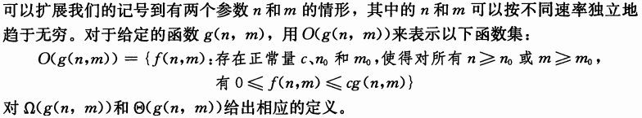

**问题分析**

Ω(*g*(*n*, *m*)) = {*f*(*n*, *m*)：存在正常量*c*、*n*0和*m*0，使得对所有*n* ≥ *n*0或*m* ≥ *m*0，有0 ≤ *cg*(*n*, *m*) ≤ *f*(*n*, *m*)}。

Θ(*g*(*n*, *m*)) = {*f*(*n*, *m*)：存在正常量*c*1、*c*2、*n*0和*m*0，使得对所有*n* ≥ *n*0或*m* ≥ *m*0，有0 ≤ *c*1*g*(*n*, *m*) ≤ *f*(*n*, *m*) ≤ *c*2*g*(*n*, *m*)}。

#### 练习 3.2-1



**问题分析**

略。

#### 练习 3.2-2





**问题分析**

两边取对数得

左边 ＝  ＝ ；

右边 ＝  ＝ ；

于是，从而得到。

#### 练习 3.2-3





**问题分析**

1. 证明lg(*n*!) = Θ(*n*lg*n*)

利用斯特林公式，可以得到



上式中的最高阶项为*n*lg*n*，忽略其他低阶项，可得lg(*n*!) = Θ(*n*lg*n*)。

(2) 证明*n*! = ω(2*n*)

仍然利用斯特林公式，有



故有*n*! = ω(2*n*)。

(3) 证明*n*! = o(*nn*)



故*n*! = o(*nn*)。

#### 练习 3.2-4*



**问题分析**

一个函数*f*(*n*)多项式有界意味着*f*(*n*) = O(*nk*)，而这等价于lg(*f*(*n*)) = O(*k*lg*n*) = O(lg*n*)。

利用练习3.2-3的结论lg(*n*!) = Θ(*n*lg*n*)。



所以不是多项式有界。



所以多项式有界。

#### 练习 3.2-5*



**问题分析**

考虑*n* = 22·2·2… (*i*个2)，lg(lg\**n*) = lg*i*，而lg*(lg*n*) = *i* − 1。所以lg*(lg*n*)渐近更大。

#### 练习 3.2-6



**问题分析**





#### 练习 3.2-7

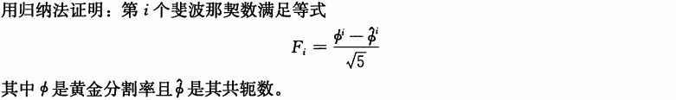

**问题分析**

先考虑初始情况*i* = 0和*i* = 1。





故对*i* = 0和*i* = 1成立。

现在假设等式对*i*-2和*i*-1成立，考虑*Fi*。



综上所述，对所有*i* ≥ 0的所有整数成立。

#### 练习 3.2-8



**问题分析**

*k*ln*k* = Θ(*n*)意味着存在正常量*c*1、*c*2和*n*0，使得当*n* ≥ *n*0时，有

0 ≤ *c*1*n* ≤ *k*ln*k* ≤ *c*2*n*

对上面的不等式取以e为底的指数，得



即



(1) 首先证明当*n*足够大时，*k* < *n*（注意，这里的*k*应当是*n*的一个函数，而不是一个常量）。采用反证法，假设*k* ≥ *n*。由于是常数，当*n*足够大时，会有*n* >。由于已经假设*k* ≥ *n*，所以，这与矛盾。因此*k* ≥ *n*的假设不成立，故*k* < *n*。

上面已经证明了当*n*足够大时，*k* < *n*，下面利用这个结论来证明*k* = Ω(*n*/ln*n*)。根据前面的不等式，*c*1*n* ≤ *k*ln*k*，因为*k* < *n*，所以有*k* ≥ *c*1*n*/ln*k* > *c*1*n*/ln*n*。故*k* = Ω(*n*/ln*n*)。

(2) 下面证明*k* = O(*n*/ln*n*)。将前面的不等式写为一个不等式组



将不等式(1)两边取对数得



即

 (3)

将不等式(2)和(3)相乘得到



即

 (4)

在不等式(4)中，，故有。而显然成立。所以有



所以*k* = O(*n*/ln*n*)。

综上所述，*k* = Θ(*n*/ln*n*)。

#### 思考题 3-1

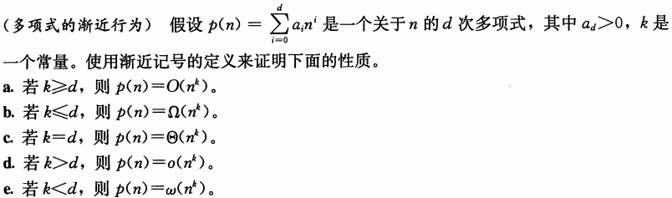

**问题分析**

略。

#### 思考题 3-2



**问题分析**

|  |  |  |  |  |  |
| --- | --- | --- | --- | --- | --- |
| A B | O | o | Ω | ω | Θ |
|  | **√** | **√** | x | x | x |
|  | **√** | **√** | x | x | x |
|  | x | x | x | x | x |
|  | x | x | **√** | **√** | x |
|  | **√** | x | **√** | x | **√** |
|  | **√** | x | **√** | x | **√** |

#### 思考题 3-3

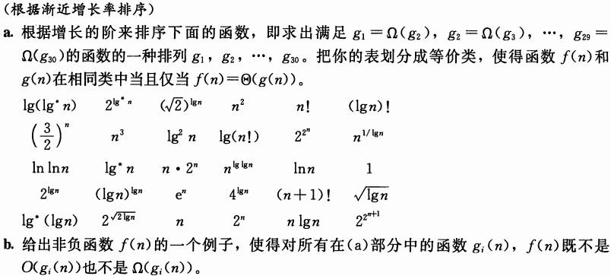

**a-问题分析**

下面根据增长速度的快慢来排序，表格上面的比下面的增长要快。

|  |
| --- |
| 函数 |
|  |
|  |
|  |
|  |
|  |
|  |
|  |
|  |
|  |
|  |
|  |
|  |
|  |
|  |
|  |
|  |
|  |
|  |
|  |
|  |
|  |
|  |
|  |
|  |

**b-问题分析**

例如



#### 思考题 3-4

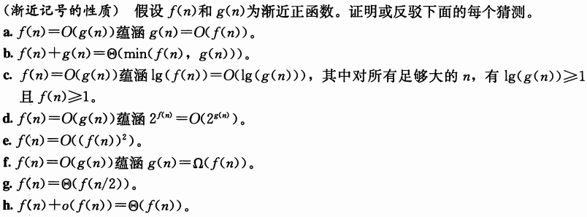

**问题分析**

1.  错

例如，*n* = O(*n*2)，然而*n*2 ≠ O(*n*)。

b.  错

例如，*n* + *n*2 ≠ Θ(*n*)。

c.  对

*f*(*n*) = O(*g*(*n*))，意味着存在正常量*c*和*n*0，使得对所有*n* ≥ *n*0，有*f*(*n*) ≤ *cg*(*n*)。两边取对数，得到lg(*f*(*n*)) ≤ lg*c* + lg(*g*(*n*))，所以lg(*f*(*n*)) = O(lg(*g*(*n*)))。

d.  错

例如，*n* = O(*n*/2)，然而，2*n* ≠ O(2*n*/2)。

e.  错

例如，*f*(*n*) = 1/2*n*，(*f*(*n*))2 = 1/22*n*。然而，1/2*n* ≠ O(1/22*n*)。可采用反证法。

假设1/2*n* = O(1/22*n*)，那意味着存在正常量*c*和*n*0，使得对所有*n* ≥ *n*0，有1/2*n* ≤ *c*∙(1/22*n*)。从而有*c* ≥ 2*n*，这与*c*为常量矛盾。故1/2*n* ≠ O(1/22*n*)。

然而，如果*f*(*n*)是渐近不小于1的，即对于足够大的*n*，都有*f*(*n*) ≥ 1，这时*f*(*n*) = O(*f*(*n*))2是正确的。

f.  对

*f*(*n*) = O(*g*(*n*))，意味着存在正常量*c*和*n*0，使得对所有*n* ≥ *n*0，有*f*(*n*) ≤ *cg*(*n*)。从而有*g*(*n*) ≥ (1/*c*)∙*f*(*n*)。故*g*(*n*) = Ω(*f*(*n*))。

g.  错

例如，2*n* ≠ Θ(2*n*/2)。

h.  错

例如，*n* = o(*n*2)，然而*n* + *n*2 ≠ Θ(*n*)。

#### 思考题 3-5

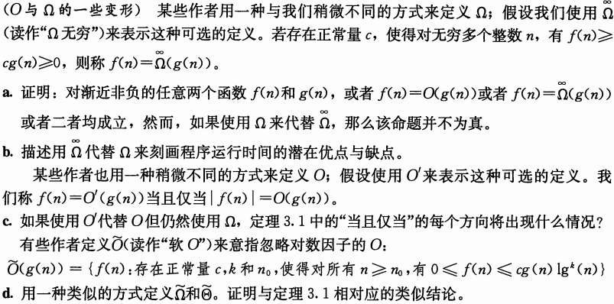

**问题分析**

#### 思考题 3-6

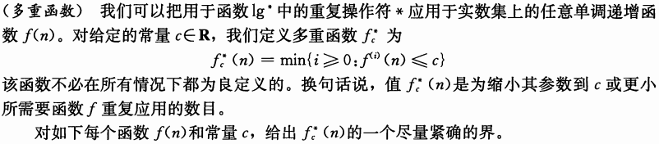

**问题分析**

|  |  |
| --- | --- |
| *f*(*n*) *c* | *fc*\*(*n*) |
| 0 |  |
| 1 |  |
| 1 |  |
| 2 |  |
| 2 |  |
| 1 | ∞ |
| 2 |  |
| 2 | **?** |